Excelentíssimo Senhor Prefeito Municipal de Três Passos
Arlei Luis Tomazoni

CÂMARA MUNICIPAL DE TRÊS PASSOS
AUTÓGRAFO Nº 29 DE 2024
Em 23 de abril de 2024

Senhor Prefeito,

Dirijo-me a Vossa Excelência para comunicar que esta Câmara Municipal, na Sessão de 22 de abril de 2024, aprovou o PROJETO DE LEI LEGISLATIVA Nº 6, de 2024, de autoria da Mesa Diretora da Câmara, que “dispõe sobre a revisão anual do auxílio-alimentação aos servidores da Câmara Municipal de Três Passos”, seguindo a redação final para sanção ou veto nos termos do art. 72 da Lei Orgânica Municipal.

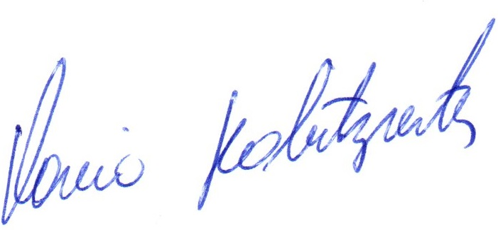

Vereador Flavio Habitzreiter
Presidente da Câmara Municipal de Três Passos

PROJETO DE LEI LEGISLATIVA Nº 6, DE 11 DE ABRIL DE 2024

Dispõe sobre a revisão anual do auxílio-alimentação aos servidores da Câmara Municipal de Três Passos.

Art. 1º Fica concedida a revisão anual do auxílio-alimentação aos servidores da Câmara Municipal de Três Passos-RS, conforme determina o art. 9º da Lei Municipal nº 5.903, de 24 de maio de 2023, com aplicação do índice de 3,86% (três vírgula oitenta e seis por cento) sobre o valor mensal de R$ 525,00 (quinhentos e vinte e cinco reais).
Parágrafo único. O percentual referente à revisão tem como base o Índice Nacional de Preços ao Consumidor - INPC, acumulado de março de 2023 a fevereiro de 2024, conforme dados dos órgãos oficiais.

Art. 2º Para fins da revisão de 3,86% (três vírgula oitenta e seis por cento) servirá como data base o dia 1º de março de 2024.

Art. 3º As despesas decorrentes da aplicação desta lei correrão à conta de dotação orçamentária própria.

Art. 4º Esta Lei entra em vigor na data de sua publicação, surtindo seus efeitos a contar de 1º de março de 2024.

